DESCRIZIONE DI CAPITOLATO

**DISPOSITIVO per PROTEZIONE LUCERNARI**

**GRIGLIATO PEDONABILE** di produzione **SIAL SAFETY®**

Fornitura e posa in opera di GRIGLIATO PER PROTEZIONE dei LUCERNATI contenuto nel doppio profilo in alluminio.

Protegge dal rischio di caduta in conseguenza a sfondamento dei lucernari ed utilizzabile anche come passerella di camminamento.

Da fissare su coperture metalliche in maniera non invasiva per mezzo di **speciali rivetti**.

La copertura non perforata preserva l'**impermeabilità** nel tempo e mantiene inalterate le **garanzie**.

La conformità alle sopra citate norme tecniche dovrà essere attestata da Organismo Terzo notificato all'Unione Europea ed accreditato dal Ministero dello Sviluppo Economico.

Il dispositivo fornito dovrà essere garantito dal fabbricante, per mezzo di adeguata polizza assicurativa stipulata con primaria compagnia, per eventuali danni cagionati a terzi in conseguenza di difetto del prodotto (R.C.P.) :

- per una durata temporale di **10 anni** dalla messa in circolazione, come previsto dal codice del consumo, d.lgs 206/2005;

- per un massimale complessivo di € 10.000.000,00 (**dieci milioni di euro**).

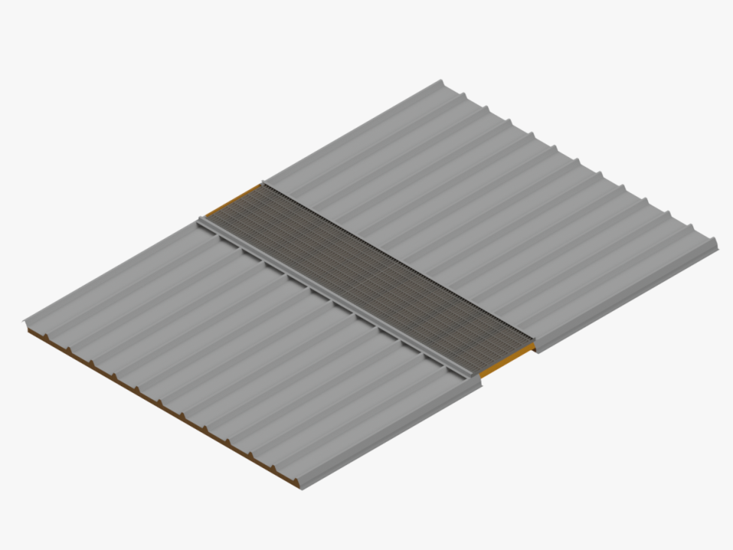

**immagini esemplificative**

